Presseinformation

Liebherr: Einführung der Allgemeinen Betriebserlaubnis (ABE) für ausgewählte Mobilbagger-Modelle ab Werk

⸺
Erlaubnis erforderlich für den Betrieb auf öffentlichen Straßen
Allgemeine Betriebserlaubnis in Verbindung mit Ausnahmegenehmigungen nach § 70 StVZO bundesweit und unbefristet in Deutschland gültig
Kosten- und Zeiteinsparpotentiale auf Kundenseite
Genehmigte Variante des A 918 Compact Litronic ab Juli 2023 verfügbar
Um am öffentlichen Straßenverkehr teilnehmen zu können, bedürfen selbstfahrende Arbeitsmaschinen wie Mobilbagger in Deutschland entweder einer Einzelbetriebserlaubnis (EBE) oder einer Allgemeinen Betriebserlaubnis (ABE). Neben der bisher verfügbaren EBE bietet Liebherr für ausgewählte Mobilbagger-Modelle nun auch die ABE an. Die ersten Maschinen, welche mit einer ABE zur Verfügung stehen werden, sind eine genehmigte Variante des A 918 Compact Litronic. Weitere Modelle folgen nach und nach. Vorteil der ABE ist, dass diese die Ausnahmengenehmigungen nach § 70 StVZO bereits ab Werk beinhaltet. Diese Ausnahmegenehmigungen gelten bundesweit und unbefristet auch für den Kunden. Kosten- und Zeiteinsparungen sind die Folge, da der Genehmigungsprozess vereinfacht wird und die Maschinen schneller auf Baustellen einsatzbereit sind.
Kirchdorf an der Iller (Deutschland), 26. April 2023 – Das erste Liebherr Mobilbagger-Modell mit einer ABE ist der A 918 Compact Litronic. Ab Juli 2023 wird diese Maschine in zwei unterschiedlich, vorab definierten Ausführungen bei den Liebherr Vertriebs- und Servicepartnern in Deutschland erhältlich sein.
Gemäß der Fahrzeug-Zulassungsverordnung entsprechen diese Maschinen mit ABE einem genehmigten Typ. Dies befähigt Fahrzeughalter dazu, die Maschine im öffentlichen Straßenverkehr zu betreiben, sofern eine zusätzliche Erlaubnis nach § 29 Abs. 3 StVO bei der jeweils zuständigen Straßenverkehrsbehörde eingeholt wurde.
Genehmigung erforderlich für Betrieb auf öffentlichen Straßen
Selbstfahrende Arbeitsmaschinen wie Mobilbagger dürfen laut Fahrzeug-Zulassungsverordnung auf öffentlichen Straßen nur in Betrieb gesetzt werden, wenn sie einem genehmigten Typ (ABE) entsprechen oder für diese eine Einzelgenehmigung (EBE) erteilt wurde. Weicht ein Fahrzeug hinsichtlich Abmessungen (Länge, Höhe, Breite), Gewichte (Achslast, Gesamtmasse), Ausrüstung, Sichtfeld oder in sonstiger Weise von den Vorschriften der Straßenverkehrs-Zulassungs-Ordnung (StVZO) bzw. der Straßenverkehrs-Ordnung (StVO) ab, sind diese Ausnahmen gemäß § 70 StVZO zu genehmigen sowie eine Erlaubnis nach § 29 Abs. 3 StVO einzuholen.
Bisher hat Liebherr auf Kundenwunsch die EBE für Mobilbagger angeboten. Auf Grundlage eines Gutachtens des technischen Dienstes erfolgt die Genehmigung der Ausnahmen gemäß § 70 StVZO und für bestimmte Ausführungen die Erlaubnis nach § 29 Abs. 3 StVO. Da diese jedoch zunächst nur an Liebherr erteilt sind, muss der Kunde bzw. der neue Fahrzeughalter bei seiner zuständigen Straßenverkehrsbehörde die Neuerteilung der Ausnahmegenehmigungen auf seinen Namen beantragen und ausstellen lassen. Auf dieser Basis erfolgt dann durch die Straßenverkehrsbehörde die Ausstellung der EBE.
ABE spart Kosten und Zeit
Neben der weiterhin verfügbaren EBE bietet Liebherr nun auch die ABE an, welche für eine genehmigte Typenreihe wie den A 918 Compact bereits die Ausnahmegenehmigungen nach § 70 StVZO beinhaltet. Diese wird vom Kraftfahrt-Bundesamt erteilt, gilt bundesweit und unbefristet – auch für den Kunden. Auch bei einem Weiterverkauf ist sie für den neuen Fahrzeughalter gültig. Lediglich die Erlaubnis gemäß § 29 Abs. 3 StVO ist vom Kunden bzw. Fahrzeughalter bei der zuständigen Straßenverkehrsbehörde stets gesondert einzuholen.
Der große Vorteil der ABE ist, dass die Ausnahmen nach § 70 StVZO nicht jedes Mal erneut genehmigt werden müssen, wenn Fahrzeughalter im Zuständigkeitsbereich einer neuen Straßenverkehrsbehörde tätig werden. So sind die Maschinen auch bei häufigen, überregionalen Baustellenwechsel schneller einsatzbereit und wertvolle Zeit wird eingespart. Zudem können Kosten infolge eines vereinfachten und schnelleren Genehmigungsprozesses gesenkt werden.
Liebherr-Mobilbagger A 918 Compact Litronic mit ABE
Der Liebherr-Mobilbagger A 918 Compact Litronic ist die ideale Leistungsmaschine für klassische Anwendungen im Bereich der Erdbewegung. Sie kombiniert die flexiblen Einsatzmöglichkeiten eines Compact-Mobilbaggers mit der Leistungsfähigkeit eines Standard-Mobilbaggers. Die beiden Maschinenkonfigurationen, für welche die ABE in Verbindung mit den Ausnahmegenehmigungen nach § 70 StVZO erteilt wurde, ist so gewählt, dass ein breites Spektrum an Erdbewegungsarbeiten ausgeführt werden kann.
Das zulässige Gesamtgewicht der Maschine liegt bei 19.000 kg. Durch den geringen Heckschwenkradius von 1,85 m kann der Compact-Mobilbagger auch flexibel bei engen Platzverhältnissen eingesetzt werden. Mit dem 115 kW / 156 PS starken Motor erreicht die Maschine hervorragende Leistungsfähigkeit und Fahrleistung bei gleichzeitig hoher Kraftstoffeffizienz. Das schnelle Lösen von Material auch in harten Böden sowie verkürzte Fahrzeiten dank hoher Zugkraft und schneller Beschleunigung steigern die Produktivität und reduzieren Betriebskosten.
In der Maschinenkonfiguration samt ABE ist der A 918 Compact mit einem 2.550 mm breiten Unterwagen mit Abstützplanierschild hinten und Zwillingsbereifung ausgestattet. Das Abstützplanierschild eignet sich zum Planieren und Zusammenschieben von Material und verleiht der Maschine, gerade im Einsatz auf weichen, sandigen Böden einen sicheren Stand. Diese wird durch die Zwillingsbereifung nochmals verstärkt. Zudem sorgt die größere Aufstandsfläche der Zwillingsbereifung für geringeren Bodendruck und höhere Traktion sowie gutes Fahrverhalten.
Die Ausrüstung der Maschinen besteht aus einem für Straßenfahrten obligatorischen 5,05 m langen Verstellausleger, einem 2,45 m langen Löffelstiel sowie dem vollautomatischen Liebherr-Schnellwechselsystem LIKUFIX. Die zweite angebotene Maschinenkonfiguration unterscheidet sich dadurch, dass diese einen Löffelstiel mit 2,65 m hat. Dies führt zu einer nochmals höheren Grabtiefe, Reichweite, Ausschütthöhe sowie Reichhöhe.
Über die Firmengruppe Liebherr
Die Firmengruppe Liebherr ist ein familiengeführtes Technologieunternehmen mit breit diversifiziertem Produktprogramm. Das Unternehmen zählt zu den größten Baumaschinenherstellern der Welt. Es bietet aber auch auf vielen anderen Gebieten hochwertige, nutzenorientierte Produkte und Dienstleistungen an. Die Firmengruppe umfasst heute über 140 Gesellschaften auf allen Kontinenten. In 2022 beschäftigte sie mehr als 50.000 Mitarbeiterinnen und Mitarbeiter und erwirtschaftete einen konsolidierten Gesamtumsatz von über 12,5 Milliarden Euro. Gegründet wurde Liebherr im Jahr 1949 im süddeutschen Kirchdorf an der Iller. Seither verfolgen die Mitarbeitenden das Ziel, ihre Kunden mit anspruchsvollen Lösungen zu überzeugen und zum technologischen Fortschritt beizutragen.

Bilder
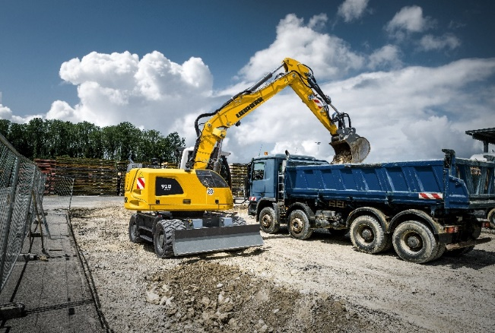
liebherr-a918-compact-abe-1.jpg
Der Liebherr-Mobilbagger A 918 Compact Litronic ist nun in zwei unterschiedlichen Maschinenkonfigurationen ab Werk mit einer Allgemeinen Betriebserlaubnis (ABE) verfügbar.
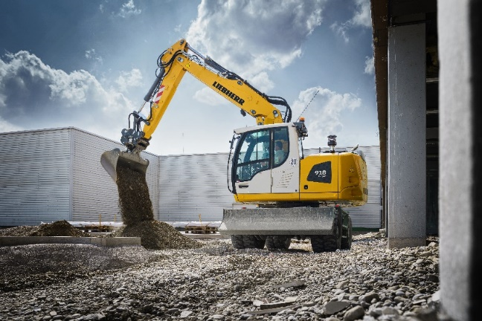
liebherr-a918-compact-abe-2.jpg
Leistungsmaschine für klassische Erdbewegungsarbeiten: Der Liebherr-Mobilbagger A 918 Compact kombiniert die flexiblen Einsatzmöglichkeiten eines Compact-Mobilbaggers mit der Leistungsfähigkeit eines Standard-Mobilbaggers.
Kontakt
Nadine Willburger
Marketing
Telefon: +49 7354/80 - 7332
E-Mail: nadine.willburger@liebherr.com
Veröffentlicht von
Liebherr-Hydraulikbagger GmbH
Kirchdorf an der Iller / Deutschland
www.liebherr.com

